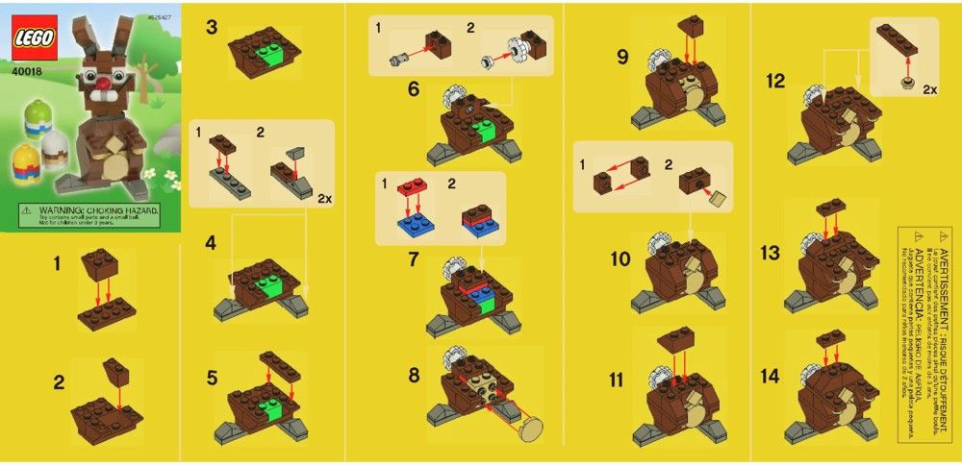
Тема: Пасхальный Заяц.
Практика: Сборка и работа по инструкции.
Ход занятия:
Какой праздник празднуют все православные в этот выходной? (Пасха)
Чем этот праздник отличается от других? (красят яйца и дарят подарки друг другу)
Чем занимается Пасхальный кролик в этот праздник? (дарит сладости и яйца)
Презентация о православных праздниках.
Каким цветом можно собрать зайца?
Давайте посмотрим что у нас получится в конце занятия и сделаем праздничное фото.

